INICIAR SQL-DEVELOPER
INICIAR SYSTEM

1.- CREAR USUARIO :
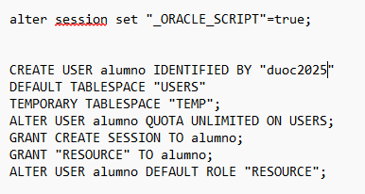
2.- CREAR NUEVA CONEXIÓN

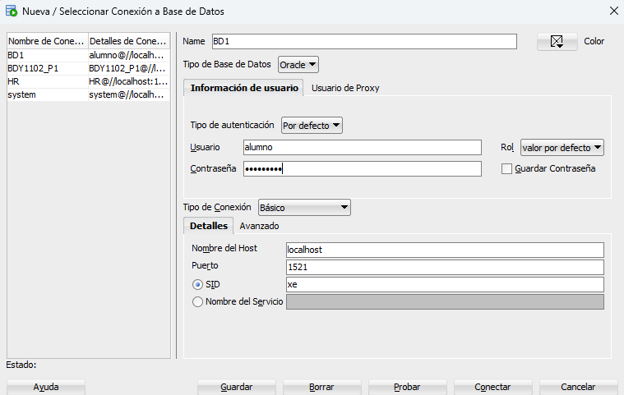
CLICK EN CONECTAR

EN LA NUEVA CONEXIÓN BD1:
3.- CREAR BASE DE DATOS
--Creación de tablas
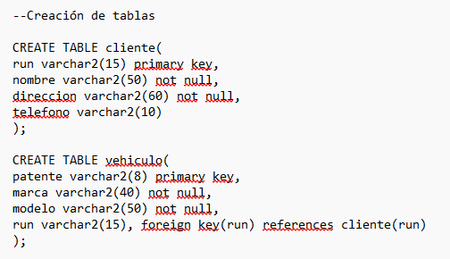
-- Mostrar la estructura de la tabla
describe cliente;
-- Inserción de Datos
insert into cliente values('13556778-9','José López', 'los tucanes 444','228876655');
insert into cliente values('14888545-0','Ana Mora', 'pasaje lugano 67','225567664');
-- Mostrar datos
select * from cliente;
------------------
insert into vehiculo values ('AM5667','Nissan','primera', '14888545-0');
select * from vehiculo;

--Borrar Tablas

drop table vehiculo;
drop table cliente;

